http://www.intertlan.com/cohetes/nozzle/linkse.htm

Piezas y Herramientas_
La tobera del presente ejemplo fue diseñada para el Motor Cohete Híbrido de PVC y sus parámetros son:

Diámetro garganta = | 0.43" = 11 mm
Medio ángulo de convergencia = | 45 deg.
Medio ángulo de divergencia = | 20 deg. 56 min.
Razón de Expansión = | 7.5
La tobera igual que el motor para el cual fue diseñada están hechos con tubo de plástico PVC de 1.5" cédula 40.
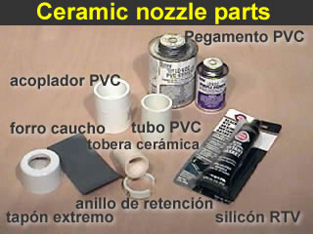
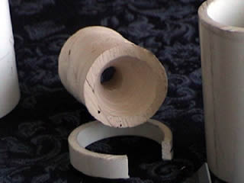
Así se ve la tobera de cerámica antes de ser ensamblada
Se necesitan dos herramientas para moldear la pieza, el machote de convergencia y el machote de garganta + divergencia.
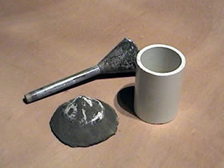
Estas piezas machotes usan como moldes para su fabricación conos ya sea de papel o cartulina además de concreto rápido e incorporan los parámetro pertinentes a la tobera que se desea fabricar.
Los moldes en forma de cono se pueden hacer usando Cone version 1.3 para Windows 95, NT o mejor, Derechos (c) 1999-2000 J.J.Van der Sande.
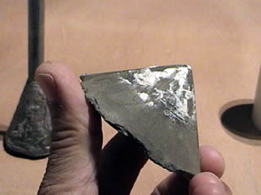
La pieza: machote de convergencia es básicamente un cono de 90 grados.

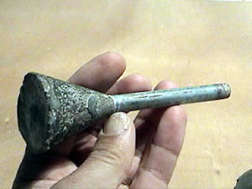
El machote de garganta + divergencia para este ejemplo en particular esta hecho de un cono de 41 grados con un tubo metálico de 3/8" centrado en el eje principal.
Existen muchas arcillas o barros con los que se puede experimentar y que seguramente funcionarían bien. El que se uso para este ejemplo es el Laguna Modeling Clay cono 06 (1830 grados F). Para cocerlos o quemarlos, encontré a un ceramista local que lo hace por 40 centavos de dólar cada pieza.
